wMR)H#wws0cwMR)wwZcwzR0cZe)cSRcb%cwSR0cwwj0c
勐海县勐遮镇中心卫生院
工作简报
第四十六期
勐海县勐遮镇中心卫生院 2020年11月23日

学习交流共成长 凝心聚力同进步

为扩大经验交流，加强医院的管理和建设，增进基层医疗卫生机构之间的友谊，达到相互学习、相互借鉴、共同提高的目的，近日，勐满镇、西定乡卫生院两院共计20余人赴勐遮镇中心卫生院交流学习。
首先，田静栖院长对两院骨干人员的到来表示热烈欢迎，并就勐遮镇中心卫生院的现发展概况及下一步战略规划方面进行了简要介绍，重点针对新冠肺炎疫情防控工作的流程及新冠肺炎疫情防控工作过程中的存在难点及注意事项等方面做了详细介绍，分享了勐遮镇中心卫生院在这次新冠肺炎疫情防控工作中的经验与做法。田静栖院长表示，每一次交流学习，都是对医院工作的一次鞭策和提升，能帮助医院巩固成绩、发现不足，希望双方在相互学习和交流中，共同提升基层医疗管理水平，为患者提供更优质的医疗服务。
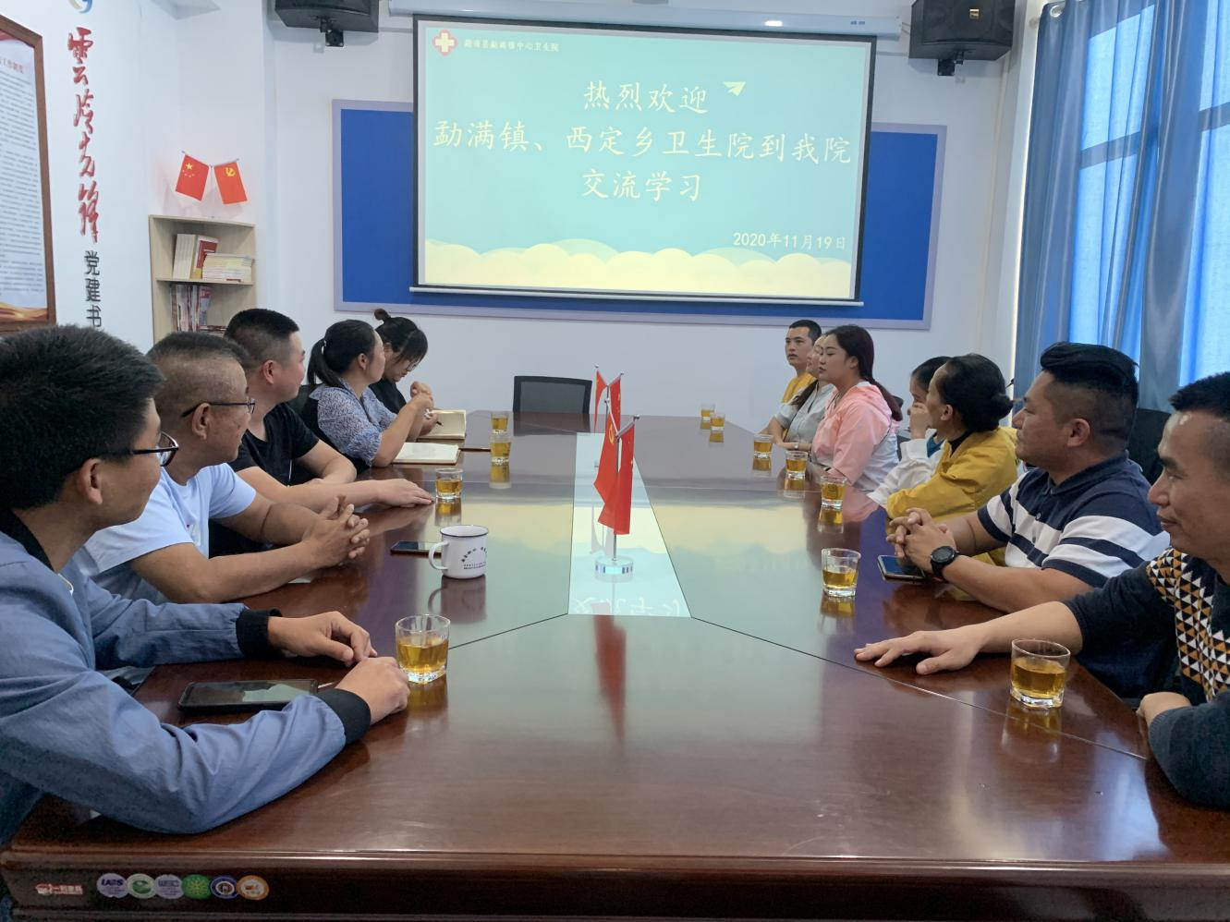
随后，在田静栖院长的陪同下，两院骨干们一行实地参观了勐遮镇中心卫生院的预检分诊台、核酸采样点、哨点诊室的基础设施建设等，并与勐遮镇中心卫生院的各科室相关负责人进行业务交流，进一步深入了解勐遮镇中心卫生院的管理观念和相关诊疗服务流程。参观结束后，大家纷纷表示不虚此行，回院后将学到的经验应用到今后的实际工作中去，在提升医疗卫生服务水平和服务质量上下真功夫，完善各项医疗卫生服务项目，提高工作效率。
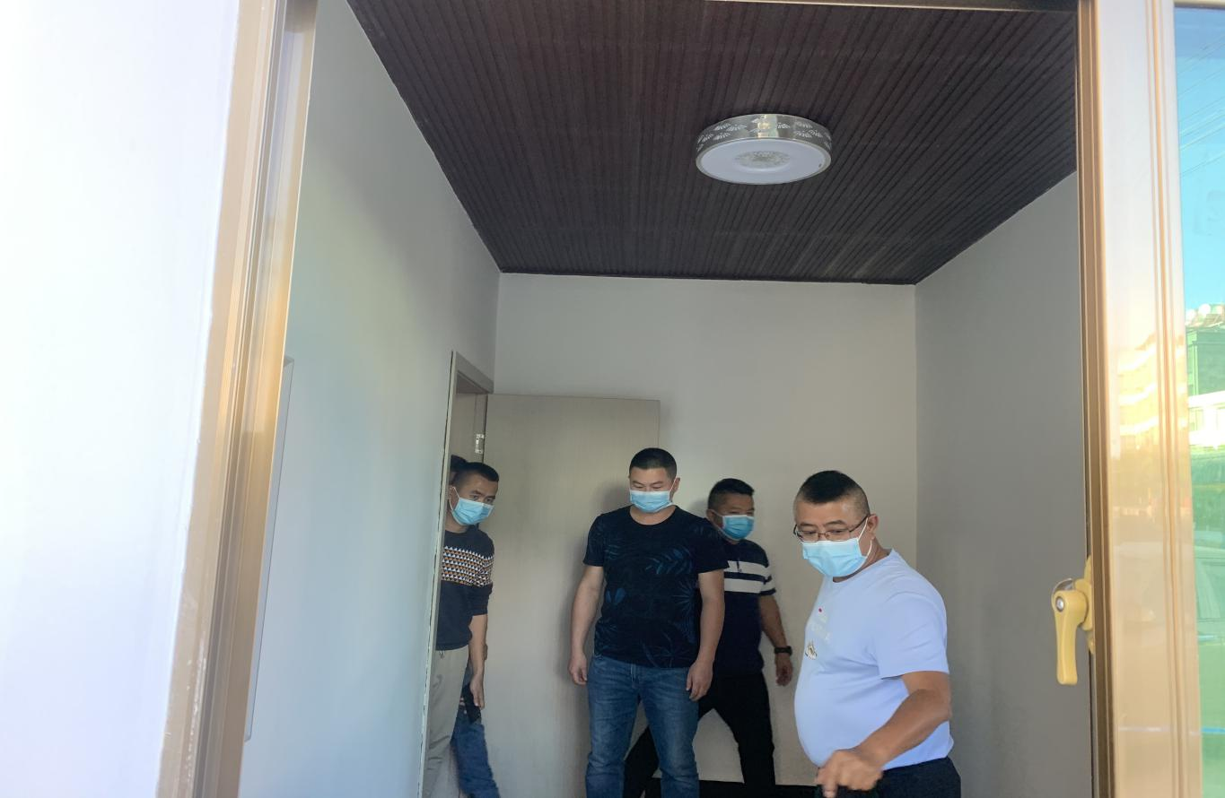
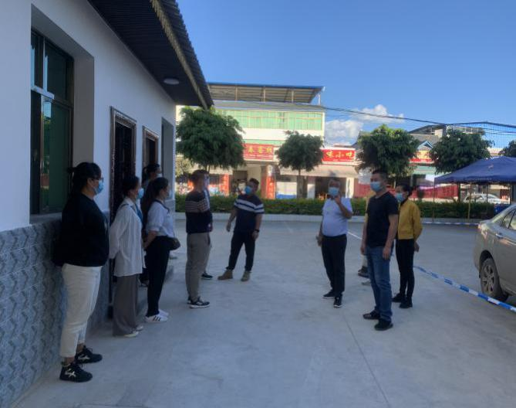
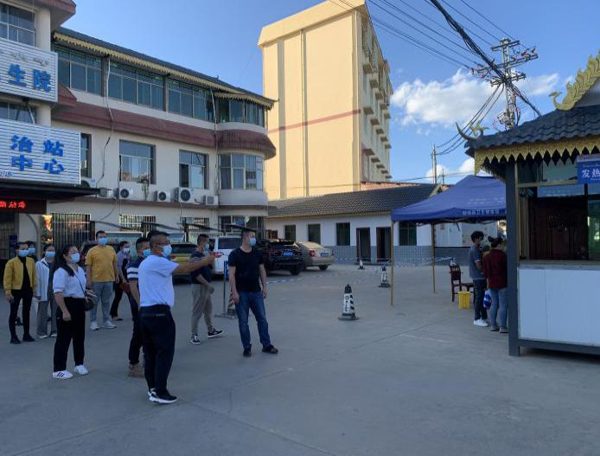
最后，通过此次交流学习，各院院领导均表示，希望今后工
作中能加强交流互学、优势互补、携手并进，共同探讨在工作中遇到的实际问题，互相取长补短，共同发展。以提升基层医疗卫生服务能力和诊疗水平，为患者提供便捷医疗服务，携手共同推进基层医疗卫生服务能力更上一层楼。

勐海县勐遮镇中心卫生院 2020年11月23日印发

